Badanie jakości życia
dzieci i młodzieży
– perspektywa dzieci (2021)
i ich rodziców (2022)

Obszar – zdrowie fizyczne

Warszawa 2023

SPIS TREŚCI
Cele i metodologia badania 2
Charakterystyka respondentów 4
Dzieci klasy drugiej szkoły podstawowej i ich rodzice 4
Dzieci klasy szóstej szkoły podstawowej i ich rodzice 8
Dzieci klasy drugiej szkoły ponadpodstawowej i ich rodzice 13
OBSZAR: Zdrowie fizyczne – porównanie wyników rodziców i dzieci 18
Rodzice dzieci z drugiej klasy szkoły podstawowej – wyniki szczegółowe – obszar zdrowie fizyczne 21
Rodzice dzieci z szóstej klasy szkoły podstawowej – wyniki szczegółowe – obszar zdrowie fizyczne 23
Rodzice dzieci z drugiej klasy szkoły ponadpodstawowej – wyniki szczegółowe – obszar zdrowie fizyczne 25
Wnioski i rekomendacje 27
BIBLIOGRAFIA 29

Cele i metodologia badania
Kwestionariusz KIDSCREEN powstał jako odpowiedź na konieczność wypracowania jednolitego narzędzia dla krajów europejskich do oceny jakości życia dzieci (Ravens-Sieberer & Kidscreen Group Europe, 2016). Został on opracowany
w ramach projektu Screening for and Promotion of Health-Related Quality of Life
in Children and Adolescent. A European Public Health Perspective realizowanego
w latach 2001-2004 na zlecenie Komisji Europejskiej w ramach V Ramowego Programu Współpracy Naukowej. W projekcie uczestniczyło 13 państw europejskich (Ravens-Sieberer i in. 2008), w tym przedstawiciel Polski – dr Joanna Mazur z Instytutu Matki i Dziecka w Warszawie. KIDSCREEN jest pierwszym narzędziem do badania jakości życia dla dzieci i młodzieży, które było rozwijane jednocześnie w kilku krajach. Walidacja była przeprowadzana na reprezentatywnych grupach badanych
w poszczególnych krajach. Ta metoda jednoczesnego walidowania narzędzia umożliwiła ocenę różnic i podobieństw w jego stosowaniu. Uzyskane rezultaty pozwoliły także na dostosowanie poszczególnych wersji kwestionariusza
do uwarunkowań lokalnych i krajowych (Ravens-Sieberer i in., 2008).
Kwestionariusz KIDSCREEN przeznaczony jest dla dzieci i młodzieży w wieku 8-18 lat oraz ich rodziców. KIDSCREEN-27 obejmuje 5 obszarów (Ravens-Sieberer
i in., 2007).
Kwestionariusze KIDSCREEN mają następujące zalety:
- są uniwersalne;
- są możliwe do zastosowania w różnych krajach i kulturach;
- spełniają wysokie standardy metodologiczne, zgodne ze współczesną teorią budowania testów psychologicznych i kwestionariuszy do badania jakości życia;
- są praktyczne (krótkie, łatwe w użyciu, posiadają prosty system oceny wyników) (Mazur, 2008).
W badaniu posługiwano się polską adaptacją kwestionariusza opracowaną przez zespół Instytutu Matki i Dziecka w Warszawie (Mazur, 2008).
W raporcie prezentowane są dwa badania przeprowadzone w roku 2021 oraz 2022 przez firmy badawcze, odpowiednio DANAE Sp z o.o. oraz INDICATOR Sp.
z o.o. Objęto nimi 5800 uczniów oraz 1800 rodziców uczniów na trzech poziomach edukacyjnych: edukacji wczesnoszkolnej (klasy 2. szkoły podstawowej), szkoły podstawowej (klasy 6.) i szkoły ponadpodstawowej (klasy 2. technika i licea ogólnokształcące). W badaniu rodziców w każdej grupie było 600 osób dorosłych,
w tym co najmniej 200 ojców. Na wykresach kołowych oraz wykresach skumulowanych suma poszczególnych wartości procentowych może wynosić 99%
lub 101%. Jest to wynikiem stosowanych zaokrągleń w wartościach liczbowych
po przecinku.
Dane szczegółowe dotyczące wyników osiąganych przez dzieci zawiera ubiegłoroczny raport Rzecznika Praw Dziecka.

Charakterystyka respondentów

Dzieci klasy drugiej szkoły podstawowej i ich rodzice
Charakterystyka społeczno-demograficzna dzieci (2021 rok)
Struktura dzieci ze względu na płeć w drugich klasach szkół podstawowych rozkładała się równomiernie.
W zrealizowanej próbie 61% dzieci uczyło się w szkołach miejskich, 39% to szkoły zlokalizowane na wsi. Największy udział miały województwa: mazowieckie (16%), śląskie (11%) i dolnośląskie (10%).
Według deklaracji najmłodszych – prawie czterech na dziesięciu badanych uczniów mieszkało na wsi (37%), trzech na dziesięciu zamieszkiwało średniej wielkości miasta (28%), zaś po prawie 20% respondentów mieszkało w dużych (17%)
i w małych miastach (18%).
Wykres 1. Charakterystyka respondentów – płeć i lokalizacja (KL. 2. SP)
PŁEĆ | WOJEWÓDZTWO
 | 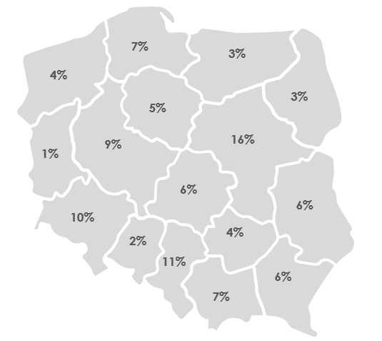
MIEJSCE ZAMIESZKANIA
Podstawa: uczniowie klas 2. szkoły podstawowej, N=1841
W badaniu wzięły udział dzieci reprezentujące różne typy gospodarstw domowych. 6 na 10 badanych (63%) zadeklarowało, że wychowuje się w pełnej rodzinie składającej się z matki, ojca oraz ewentualnego rodzeństwa. Rzadziej drugoklasistów wychowują oboje rodzice oraz dziadkowie, bądź jeden z nich – 14%. Około
6% badanych dzieci wychowuje się tylko z matką i ewentualnym rodzeństwem oraz niespełna 3% w rodzinie z obojgiem rodziców, ewentualnym rodzeństwem, dziadkami bądź jednym z nich oraz wujostwem, ewentualnie z jednym z wujostwa. Inne typy gospodarstw domowych stanowiły 14%, wśród nich znalazły się takie, gdzie dziecko wychowywane jest przez samych dziadków (0,6%), wyłącznie przez ojca (0,4%)
czy dorosłe rodzeństwo (0,2%).
Wykres 2. Charakterystyka respondentów – sytuacja rodzinna (KL. 2. SP)
TYP GOSPODARSTWA DOMOWEGO | LICZBA DZIECI W RODZINIE
 | 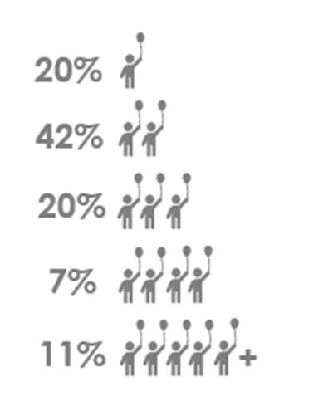
SYTUACJA MATERIALNA
Podstawa: uczniowie klas 2. szkoły podstawowej, N=1841

Dodatkowo badanych zapytano o liczbę dzieci w ich najbliższej rodzinie, prosząc również o wliczenie samych siebie. Najwięcej – 42% badanych ma jedno rodzeństwo, 20% badanych było jedynakami, tyle samo zadeklarowało, że w najbliżej rodzinie poza nim jest dwoje dzieci. 7% respondentów posiadało troje rodzeństwa, a 11% wychowywało się w rodzinach z minimum pięciorgiem dzieci.
Sytuacja materialna rodzin dzieci z drugich klas szkół podstawowych na ogół
jest dobra. Trzy czwarte rodzin (75%) stać na dodatkowe wydatki, a niespełna jedna czwarta jest w stanie zaspokoić tylko bieżące potrzeby (23%).
Charakterystyka społeczno-demograficzna rodziców (2022 rok)
Zgodnie z doborem próby ojcowie stanowili tu 1/3 badanych. Rodzice dzieci uczących się w drugich klasach szkoły podstawowej nieco częściej mają synów (53%).

Wykres 3. Płeć rodzica Wykres 4. Płeć dziecka

Niemal połowa z nich (47%) ma 30-39 lat, nieco mniej (42%) 40-49 lat. Wśród badanych rodziców drugoklasistów największy odsetek ma wyższe wykształcenie (44%), mniej średnie techniczne (25%) lub ogólnokształcące (22%).
Wykres 5. Wiek rodzica Wykres 6. Wykształcenie rodzica

Większość rodziców (44%) deklaruje łączne dochody gospodarstwa (z włączeniem świadczeń socjalnych) w wysokości do 6000 zł miesięcznie. Niemal 1/4 badanych odmawia odpowiedzi. 58% rodziców wychowuje dzieci w swoim pierwszym związku małżeńskim, zaś 7% w związku ponownym. 23% dzieci żyje w rodzinie, gdzie rodzice są w związku partnerskim, a niemal 12% rodziców jest w separacji lub po rozwodzie. Ponad połowa (54%) uważa się za osobę związaną z kościołem i religią, 22% jest przeciwnego zdania, zaś 19% nie umie określić swojego stanowiska w tej sprawie.
Wykres 7. Dochody gospodarstwa Wykres 8. Status rodziny

Niemal 1/3 rodziców drugoklasistów mieszka na wsi i tyle samo w miastach powyżej 100 tys. mieszkańców. Największą reprezentację – zgodnie ze strukturą ludności Polski - stanowią mieszkańcy woj. mazowieckiego, śląskiego i wielkopolskiego.

Wykres 9. Wielkość miejscowości Wykres 10. Województwo

Wykres 11. Makroregion GUS

Dzieci klasy szóstej szkoły podstawowej i ich rodzice
Charakterystyka społeczno-demograficzna dzieci (2021 rok)
Wśród szóstoklasistów nieco przeważały dziewczęta – było ich 53%, a chłopców 47%. 57% uczniów uczęszczało do szkół zlokalizowanych w miastach, a 43% do szkół wiejskich. Największy udział w próbie miały województwa: mazowieckie (15%), śląskie (11%) i dolnośląskie (11%). Według deklaracji – prawie czterech na dziesięciu badanych uczniów mieszkało na wsi (37%), co czwarty zamieszkiwał małe miasto (24%), trzech na dziesięciu miasto średniej wielkości (28%).
Wykres 12. Charakterystyka respondentów – płeć i lokalizacja (KL. 6. SP)
PŁEĆ | WOJEWÓDZTWO
 | 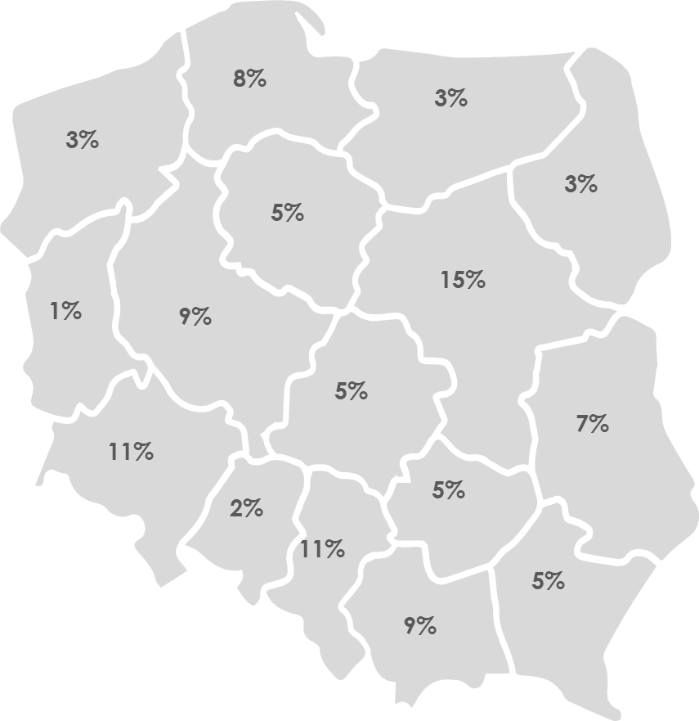
MIEJSCE ZAMIESZKANIA
Podstawa: uczniowie klas 6. szkoły podstawowej, N=1900

Najwięcej szóstoklasistów wychowywało się w rodzinie pełnej, składającej się
z obu rodziców i ewentualnego rodzeństwa (61%). Rzadziej badani pochodzili
z rodziny składającej się z matki, ojca, ewentualnego rodzeństwa oraz dziadków bądź jednego z nich – 14%. Około 8% badanych nastolatków zamieszkiwało tylko z matką, a po 2% badanych zadeklarowało, że wychowuje się w rodzinie z babcią/dziadkiem, zarówno bez ojca, jak i z nim. Pozostałe 13% dzieci zamieszkiwało w innego rodzaju typach gospodarstw domowych.
17% szóstoklasistów było jedynakami. Najwięcej, bo 42% nastolatków miało jedną siostrę lub brata, a niespełna jedna piąta (18%) wychowywała się jeszcze z dwojgiem rodzeństwa. Gospodarstwa z czworgiem dzieci w rodzinie tworzyło 7% badanych,
a 15% szóstoklasistów pochodziło z rodzin z więcej niż czworgiem dzieci.
Sytuacja materialna rodzin uczniów z 6. klas szkół podstawowych była przez nich oceniana jako dobra – 88% deklarowało, że wystarcza im pieniędzy na bieżące potrzeby i wszelkie wydatki, co dziesiąta rodzina miała środki na zabezpieczenie tylko bieżących potrzeb, a 1% gospodarstw borykał się z problemami finansowymi.
Wykres 13. Charakterystyka respondentów – sytuacja rodzinna (KL. 6. SP)
TYP GOSPODARSTWA DOMOWEGO | LICZBA DZIECI W RODZINIE
SYTUACJA MATERIALNA
Podstawa: uczniowie klas 6. szkoły podstawowej, N=1900

Charakterystyka społeczno-demograficzna rodziców (2022 rok)
Zgodnie z doborem próby ojcowie stanowili 1/3 badanych. Rodzice dzieci uczących się w szóstych klasach szkoły podstawowej częściej mają synów (58%).
Wykres 14. Płeć rodzica Wykres 15. Płeć dziecka

Połowa z nich ma 40-49 lat, zaś 35% 30-39 lat. Wśród badanych rodziców szóstoklasistów największy odsetek ma wyższe wykształcenie (41%), 22% średnie techniczne, a ogólnokształcące 25%.

Wykres 16. Wiek rodzica Wykres 17. Wykształcenie rodzica

Niemal połowa rodziców (49%) deklaruje łączne dochody gospodarstwa (z włączeniem świadczeń socjalnych) w wysokości do 6000 zł miesięcznie. 23% ma dochody
w wysokości 6001-8000 zł, a 13% powyżej 8 tys. zł. Ponad połowa (55%) rodziców wychowuje dzieci w swoim pierwszym związku małżeńskim, zaś 7% w związku ponownym. 26% dzieci żyje w rodzinie, gdzie rodzice są w związku partnerskim,
a 12% rodziców jest w separacji lub po rozwodzie. Ponad połowa (55%) uważa się
za osobę związaną z kościołem i religią, 24% jest przeciwnego zdania,
zaś 17% nie umie określić swojego stanowiska w tej sprawie.

Wykres 18. Dochody gospodarstwa Wykres 19. Status rodziny

27% rodziców szóstoklasistów mieszka na wsi, zaś 28% w miastach powyżej 100 tys. mieszkańców. Największą reprezentację – zgodnie ze strukturą ludności w Polsce
- stanowią mieszkańcy województw mazowieckiego i śląskiego.
Wykres 20. Wielkość miejscowości Wykres 21. Województwo

Wykres 22. Makroregion GUS

Dzieci klasy drugiej szkoły ponadpodstawowej i ich rodzice
Charakterystyka społeczno-demograficzna dzieci (2021 rok)
W badanej próbie 44% uczniów szkół ponadpodstawowych to uczniowie technikum, a 56% uczęszczało do liceum ogólnokształcącego. Kobiety stanowiły ponad połowę respondentów z tej kategorii wiekowej (55%), przy czym dwie trzecie
z nich uczyło się w liceum (66%). Mężczyźni częściej byli uczniami szkół technicznych (60%), do liceum uczęszczała jedna trzecia z nich.
Chociaż szkoły ponadpodstawowe zlokalizowane były w miastach, uczniowie pochodzili z różnych typów wielkości miejscowości. Czterech na dziesięciu nastolatków (41%) mieszkało na obszarach wiejskich, 16% zamieszkiwało największe miasta, a co dziesiąty miasto liczące od 100 do 500 tysięcy mieszkańców (10%).

Wykres 23. Charakterystyka respondentów – płeć i lokalizacja (LO/TECH)
PŁEĆ | TYP SZKOŁY
MIEJSCE ZAMIESZKANIA
Podstawa: uczniowie klas 2. szkoły ponadpodstawowej, N=2156

Najczęściej występującym typem gospodarstwa domowego wśród młodzieży
była rodzina pełna – z obojgiem rodziców i dzieckiem/dziećmi (62%). Rzadziej badani wychowywali się w rodzinie wielopokoleniowej, zamieszkując z rodzicami i dziadkami (bądź jednym z nich) – 17%. Około 12% badanych nastolatków wychowuje tylko matka, 2% wychowuje sam ojciec, a 1% zamieszkuje samodzielnie. 7% stanowiły inne typy gospodarstw.

Wykres 24. Charakterystyka respondentów – sytuacja rodzinna (LO/TECH)
TYP GOSPODARSTWA DOMOWEGO | LICZBA DZIECI W RODZINIE
SYTUACJA MATERIALNA
Podstawa: uczniowie klas 2. szkoły ponadpodstawowej, N=2156

Prawie połowa (47%) uczniów posiada jedno rodzeństwo, a jedna piąta – dwoje. Jedynacy stanowią 16% próby, natomiast z rodzin wielodzietnych, składających się
z przynajmniej czworga dzieci, pochodzi 9%.
Sytuacja materialna gospodarstwa była przez młodzież z klas licealnych
i w technikach oceniana jako dobra – 88% deklarowało, że wystarcza im pieniędzy
na bieżące potrzeby i wszelkie wydatki, co dziesiąta rodzina (11%) miała środki
na zabezpieczenie tylko bieżących potrzeb, a 1% gospodarstw borykał się
z problemami finansowymi.
Charakterystyka społeczno-demograficzna rodziców (2022 rok)
Zgodnie z doborem próby ojcowie stanowili tu 1/3 badanych. Rodzice dzieci uczących się w drugich klasach szkoły podstawowej nieco częściej mają synów (53%).

Wykres 25. Płeć rodzica Wykres 26. Płeć dziecka

Niemal połowa z nich (47%) ma 30-39 lat, nieco mniej (42%) 40-49 lat. Wśród badanych rodziców drugoklasistów największy odsetek ma wyższe wykształcenie (44%), mniej średnie techniczne (25%) lub ogólnokształcące (22%).
Wykres 27. Wiek rodzica Wykres 28. Wykształcenie rodzica

Większość rodziców (44%) deklaruje łączne dochody gospodarstwa (z włączeniem świadczeń socjalnych) w wysokości do 6000 zł miesięcznie. Niemal 1/4 badanych odmawia odpowiedzi. 58% rodziców wychowuje dzieci w swoim pierwszym związku małżeńskim, zaś 7% w związku ponownym. 23% dzieci żyje w rodzinie, gdzie rodzice są w związku partnerskim, a niemal 12% rodziców jest w separacji lub po rozwodzie. Ponad połowa (54%) uważa się za osobę związaną z kościołem i religią, 22% jest przeciwnego zdania, zaś 19% nie umie określić swojego stanowiska w tej sprawie.
Wykres 29. Dochody gospodarstwa Wykres 30. Status rodziny

Niemal 1/3 rodziców drugoklasistów mieszka na wsi i tyle samo w miastach powyżej 100 tys. mieszkańców. Największą reprezentację – zgodnie ze strukturą ludności w Polsce - stanowią mieszkańcy woj. mazowieckiego, śląskiego i wielkopolskiego.
Wykres 31. Wielkość miejscowości Wykres 32. Województwo

Wykres 33. Makroregion GUS

OBSZAR: Zdrowie fizyczne – porównanie wyników rodziców i dzieci
W wymiarze zdrowia fizycznego obserwujemy zróżnicowanie ocen sytuacji dziecka
w zależności od tego, kto jest oceniającym. W porównaniu do samooceny dzieci
i młodzieży, w ocenie rodziców i opiekunów obserwujemy istotnie wyższy odsetek wskazań poniżej normy. Zdaniem rodziców aż 39% chłopców z obu badanych klas szkoły podstawowej jest w niskiej formie fizycznej. Lepiej wygląda sytuacja
w przypadku dziewczynek w tym wieku. W szkole średniej różnice między chłopcami a dziewczętami zacierają się.
Tabela 1. Porównanie do norm
 |  | Badanie dzieci 2021 |  | Badanie rodziców 2022
Klasa |  | Chłopcy | Dziewczynki | Chłopcy | Dziewczynki
2 klasa SP | Niski wynik | 20% | 17% | 39% | 29%
 | W normie | 80% | 83% | 61% | 71%
 | N= | 915 | 926 | 316 | 284
6 klasa SP | Niski wynik | 14% | 18% | 39% | 33%
 | W normie | 86% | 82% | 61% | 67%
 | N= | 897 | 1003 | 351 | 249
2 klasa SPP | Niski wynik | 11% | 19% | 37% | 38%
 | W normie | 89% | 81% | 63% | 62%
 | N= | 974 | 1182 | 316 | 284

Tabela 2. Płeć, wiek i wykształcenie rodzica
 |  | Płeć rodzica |  | Wiek rodzica |  | Wykształcenie
Klasa |  | Kobieta | Mężczyzna | Do 39 lat | Powyżej 40 lat | Poniżej wyższego | Wyższe
2 klasa SP | Niski wynik | 32% | 39% | 32% | 37% | 34% | 32%
 | W normie | 68% | 61% | 68% | 63% | 66% | 68%
 | N= | 400 | 200 | 319 | 281 | 338 | 262
6 klasa SP | Niski wynik | 39% | 33% | 34% | 38% | 40% | 31%
 | W normie | 61% | 67% | 66% | 62% | 60% | 69%
 | N= | 400 | 200 | 226 | 374 | 356 | 244
2 klasa SPP | Niski wynik | 38% | 38% | 30% | 39% | 36% | 40%
 | W normie | 62% | 62% | 70% | 61% | 64% | 60%
 | N= | 400 | 200 | 98 | 502 | 355 | 245

Tabela 3. Status i dochód rodziny
 |  | Status rodziny |  | Dochód rodziny
Klasa |  | Pierwsze małżeństwo | Wolne związki, rozwód | Poniżej 6 tys. zł | 6 tys. zł i więcej
2 klasa SP | Niski wynik | 35% | 33% | 35% | 37%
 | W normie | 65% | 67% | 65% | 63%
 | N= | 351 | 249 | 202 | 258
6 klasa SP | Niski wynik | 34% | 39% | 41% | 34%
 | W normie | 66% | 61% | 59% | 66%
 | N= | 331 | 269 | 234 | 274
2 klasa SPP | Niski wynik | 39% | 36% | 39% | 34%
 | W normie | 61% | 64% | 61% | 66%
 | N= | 374 | 226 | 198 | 265

Tabela 4. Wielkość miejscowości
 |  | Wielkość miejscowości
Klasa |  | Wieś | Miasto do 100 tys. | Miasto powyżej 100 tys.
2 klasa SP | Niski wynik | 34% | 38% | 30%
 | W normie | 66% | 61% | 70%
 | N= | 177 | 242 | 181
6 klasa SP | Niski wynik | 35% | 36% | 38%
 | W normie | 65% | 64% | 62%
 | N= | 162 | 271 | 167
2 klasa SPP | Niski wynik | 34% | 38% | 39%
 | W normie | 66% | 62% | 61%
 | N= | 140 | 262 | 198
Tabela 5. Makroregion GUS
 |  | Makroregion GUS
Klasa |  | Pd-zach. | Pn-zach. | Południowy | Północny | Centralny | Wschodni | Mazowsze
2 klasa SP | Niski wynik | 41% | 25% | 36% | 33% | 41% | 41% | 25%
 | W normie | 59% | 75% | 64% | 67% | 59% | 59% | 75%
 | N= | 74 | 99 | 112 | 86 | 54 | 110 | 65
6 klasa SP | Niski wynik | 48% | 37% | 30% | 36% | 37% | 33% | 40%
 | W normie | 52% | 63% | 70% | 64% | 63% | 67% | 60%
 | N= | 65 | 93 | 102 | 108 | 65 | 95 | 72
2 klasa SPP | Niski wynik | 41% | 36% | 32% | 36% | 37% | 43% | 41%
 | W normie | 59% | 64% | 68% | 64% | 63% | 57% | 59%
 | N= | 70 | 87 | 108 | 94 | 74 | 77 | 90

Rodzice dzieci z drugiej klasy szkoły podstawowej – wyniki szczegółowe – obszar zdrowie fizyczne

Różnice między dziećmi a rodzicami w ogólnej ocenie zdrowia dotyczą dwóch najwyższych wskazań. Dzieci częściej opisywały swoje zdrowie jako doskonałe,
zaś rodzice jako bardzo dobre. Podobnie jak w przypadku dzieci, gorzej zdrowie oceniają rodzice o najniższych dochodach – do 4,5 tys. (69%). Wyższe oceny możemy zaobserwować również wśród mieszkańców największych miast (81%),
w makroregionie północno-zachodnim i w województwie mazowieckim (po 80%), wśród osób z wyższym wykształceniem (78%).
Wykres 34. Ogólna ocena zdrowia fizycznego

Podstawa: Dzieci N=1841; Rodzice N=600
Podobnie w przypadku oceny aktywności fizycznej - dzieci są bardziej entuzjastyczne w ocenach niż ich rodzice. Szczególnie duże różnice widoczne są w stwierdzeniach dotyczących biegania. Tu również obserwujemy wyższe wskazania wśród rodziców najlepiej sytuowanych oraz tych mieszkających w województwie mazowieckim.
O ile chłopcy wskazywali wyższe oceny w tym obszarze niż dziewczynki, rodzice tych różnic nie widzą.
Wykres 35. Aktywność fizyczna: Dziecko dobrze się czuło i było sprawne fizycznie

Podstawa: Dzieci N=1841; Rodzice N=600
Wykres 36. Aktywność fizyczna: Dziecko było aktywne fizycznie (np. biegało, pływało, tańczyło)

Podstawa: Dzieci N=1841; Rodzice N=600
Wykres 37. Aktywność fizyczna: Dziecko było zdolne do biegania

Podstawa: Dzieci N=1841; Rodzice N=600
Ponad 40% dzieci uważa, że zawsze są pełne energii, a zauważa to 1/4 ich rodziców. Żaden z rodziców nie wskazał odpowiedzi „nigdy”. Podobnie jak w przypadku innych stwierdzeń z tego obszaru można zauważyć wyższe wskazania wśród rodziców mieszkających w największych miastach, w województwie mazowieckim oraz tych najlepiej sytuowanych.
Wykres 38. Energia: Jak często w ostatnim tygodniu Pana/i dziecko było pełne energii?

Podstawa: Dzieci N=1841; Rodzice N=600

Rodzice dzieci z szóstej klasy szkoły podstawowej – wyniki szczegółowe – obszar zdrowie fizyczne

Różnice między dziećmi a rodzicami w ogólnej ocenie zdrowia dotyczą dwóch najwyższych wskazań. Dzieci częściej opisywały swoje zdrowie jako doskonałe,
zaś rodzice jako bardzo dobre. Rodzice oceniający gorzej zdrowie swoich dzieci najczęściej zamieszkują miejscowości średniej wielkości (50-100 tys. mieszkańców
- 8%), w regionie północno-zachodnim (8%). Najwyższe oceny zdrowia możemy zaobserwować natomiast wśród mieszkańców mniejszych miast (20-50 tys. mieszkańców - 77%), w makroregionie wschodnim (74%) i południowym (73%),
wśród osób z wyższym wykształceniem (74%).
Wykres 39. Ogólna ocena zdrowia fizycznego
Podstawa: Dzieci N=1900; Rodzice N=600
Podobnie w przypadku oceny aktywności fizycznej - dzieci są bardziej entuzjastyczne w ocenach niż ich rodzice. Tu również obserwujemy wyższe wskazania wśród rodziców najlepiej sytuowanych oraz tych mieszkających w makroregionie wschodnim.
Wykres 40. Aktywność fizyczna: Dziecko dobrze się czuło i było sprawne fizycznie

Podstawa: Dzieci N=1900; Rodzice N=600
Wykres 41. Aktywność fizyczna: Dziecko było aktywne fizycznie (np. biegało, pływało, tańczyło)

Podstawa: Dzieci N=1900; Rodzice N=600
Wykres 42. Aktywność fizyczna: Dziecko było zdolne do biegania

Podstawa: Dzieci N=1900; Rodzice N=600
Większość zarówno rodziców (55%), jak i dzieci (52%) stwierdza, że dzieci są zawsze lub bardzo często pełne energii. Żaden z rodziców nie wskazał odpowiedzi „nigdy”. Podobnie jak w przypadku innych stwierdzeń z tego obszaru można zauważyć wyższe wskazania wśród rodziców posiadających wyższe wykształcenie oraz tych najlepiej sytuowanych.
Wykres 43. Energia: Jak często w ostatnim tygodniu Pana/i dziecko było pełne energii?

Podstawa: Dzieci N=1900; Rodzice N=600

Rodzice dzieci z drugiej klasy szkoły ponadpodstawowej – wyniki szczegółowe – obszar zdrowie fizyczne

Zarówno dzieci, jak i rodzice najczęściej opisywali ogólne zdrowie jako bardzo dobre. Ogólna ocena własnego zdrowia wśród młodzieży jest nieco niższa niż w przypadku uczniów szkół podstawowych. Połowa (50%) ocenia je wysoko – jako doskonałe (11%) lub bardzo dobre (39%). Tymczasem wśród uczniów 2 klasy szkoły podstawowej pozytywnie swoje zdrowie ocenia ponad 2/3 uczniów (70%). Wśród rodziców częściej lepiej zdrowie swojego dziecka oceniali mężczyźni (67%) niż kobiety (55%).
Wykres 44. Ogólna ocena zdrowia fizycznego

Podstawa: Dzieci N=2156; Rodzice N=600
W porównaniu z dziećmi ze szkoły podstawowej w przypadku oceny aktywności fizycznej, to rodzice są bardziej entuzjastyczni w ocenach niż ich dzieci. Szczególnie duże różnice widoczne są w stwierdzeniach dotyczących dobrego samopoczucia
i sprawności fizycznej. Tu również aktywność wyraźnie skorelowana jest z płcią zarówno u dzieci jak i rodziców. Mężczyźni w każdym z analizowanych aspektów udzielali znacznie więcej odpowiedzi pozytywnych niż kobiety.
Wykres 45. Aktywność fizyczna: Dziecko dobrze się czuło i było sprawne fizycznie

Podstawa: Dzieci N=2156; Rodzice N=600
Wykres 46. Aktywność fizyczna: Dziecko było aktywne fizycznie (np. biegało, pływało, tańczyło)

Podstawa: Dzieci N=1841; Rodzice N=600
Wykres 47. Aktywność fizyczna: Dziecko było zdolne do biegania

Podstawa: Dzieci N=2156; Rodzice N=600
Rodzice znacznie częściej oceniają swoje dziecko jako pełne energii. Natomiast młodzież aż dwa razy częściej (30%) niż rodzice (16%) udzielała odpowiedzi negatywnych. Co ciekawe, wraz ze wzrostem poziomu wykształcenia rodziców malała opinia o tym, że ich dzieci są pełne energii. Tutaj również energia skorelowana jest
z płcią. Ojcowie udzielają bardziej pozytywnych ocen, a chłopcy (52%) w porównaniu do dziewczynek (41%) oceniani są częściej jako pełni energii.
Wykres 48. Energia: Jak często w ostatnim tygodniu Pana/i dziecko było pełne energii?

Podstawa: Dzieci N=2156; Rodzice N=600

Wnioski i rekomendacje
Kwestionariusz KIDSCREEN umożliwił ocenę obszaru zdrowia i kondycji fizycznej dzieci i nastolatków. W zestawieniu z normą z 2003 roku niski wynik osiągnęło ponad 1/3 rodziców dzieci i młodzieży: 34% uczniów klas 2. SP, 36% uczniów klas 6. SP
oraz 38% uczniów klas 2. szkoły ponadpodstawowej. W porównaniu do samooceny dzieci i młodzieży w ocenie rodziców i opiekunów obserwujemy istotnie wyższy odsetek wskazań poniżej normy. Zdaniem rodziców aż 39% chłopców z obu badanych klas szkoły podstawowej jest w niskiej formie fizycznej. Lepiej wygląda sytuacja
w przypadku dziewczynek w tym wieku. W szkole średniej różnice między chłopcami a dziewczętami zacierają się.
Ojcowie wskazują większy niż matki odsetek dzieci, które są poniżej normy
w wymiarze kondycji fizycznej. Podobnie rodzice mieszkający na wsi lepiej oceniają swoje dzieci niż rodzice żyjący w miastach.
Określenie ponad 1/3 populacji dzieci jako poniżej normy w obszarze zdrowia, sprawności fizycznej powinno być poważnym sygnałem do rozpoczęcia zintensyfikowanych działań. Jest to konieczne, ponieważ brak właściwego rozwoju
tej sfery prowadzi do różnych zaburzeń w późniejszych latach życia. Istotne jest także podkreślenie zależności pomiędzy sprawnością fizyczną, odpowiednią ilością codziennego ruchu a ogólnym funkcjonowaniem dzieci, w tym psychicznym
i społecznym.
W związku z powyższym konieczne jest podjęcie działań w tym zakresie:
- konieczne jest współdziałanie rodziców, nauczycieli i dzieci w promocji aktywności fizycznej;
- istotnym jest promowanie i rozwijanie aktywności włączających całe rodziny
(także z małymi dziećmi). Takie działania powinny przyczynić się do wyrobienia
i utrwalenia u dzieci trwałych nawyków prozdrowotnych;
- rodzaj aktywności fizycznej powinien być dostosowany do fazy rozwojowej
i zainteresowań dziecka;
- konieczne jest lepsze wykorzystanie infrastruktury sportowej w społecznościach lokalnych, szkołach, także w zakresie sportu amatorskiego;
- szkoły powinny promować aktywność fizyczną nie tylko podczas zajęć wychowania fizycznego, ale włączyć edukację zdrowotną i ekologiczną (w obszarze zdrowia fizycznego) jako stały element nauczania, wychowania i funkcjonowania szkoły;
- popularyzacja sportu amatorskiego może być wspierana przez tworzenie
i rozwijanie sieci szkolnych klubów sportowych obejmujących różne dziedziny sportowe;
- warto zaprosić do współpracy „gwiazdy sportu” jako ambasadorów aktywnego stylu życia.

BIBLIOGRAFIA
- Cartwright, N., & Hardie, J. (2012). Evidence-based policy: A practical guide to doing it better. Oxford University Press.
- Davies, H. T. O., Nutley, S. M., & Smith, P. C. (2000). What works?: Evidence-based policy and practice in public services (1. wyd.). Bristol University Press. https://doi.org/10.2307/j.ctt1t892t3
- Mazur, J. (2008). Polska wersja kwestionariuszy do badania jakości życia związanej ze zdrowiem dzieci i młodzieży (KIDSCREEN). Instytut Matki i Dziecka.
- Ravens-Sieberer, U., Auquier, P., Erhart, M., Gosch, A., Rajmil, L., Bruil, J., Power, M., Duer, W., Cloetta, B., & Czemy, L. (2007). The KIDSCREEN-27 quality of life measure for children and adolescents: Psychometric results from a cross-cultural survey in 13 European countries. Quality of Life Research, 16(8), 1347–1356.
- Ravens-Sieberer, U., Gosch, A., Rajmil, L., Erhart, M., Bruil, J., Duer, W., Auquier, P., Power, M., Abel, T., & Czemy, L. (2005). KIDSCREEN-52 quality-of-life measure for children and adolescents. Expert review of pharmacoeconomics
& outcomes research, 5(3), 353–364.
- Ravens-Sieberer, U., Gosch, A., Rajmil, L., Erhart, M., Bruil, J., Power, M., Duer, W., Auquier, P., Cloetta, B., & Czemy, L. (2008). The KIDSCREEN-52 quality of life measure for children and adolescents: Psychometric results from a cross-cultural survey in 13 European countries. Value in health, 11(4), 645–658.
- Ravens-Sieberer, U., & Kidscreen Group Europe (Red.). (2016). The Kidscreen questionnaires: Quality of life questionnaires for children and adolescents: handbook (3rd edition). Pabst Science Publishers.

